0713
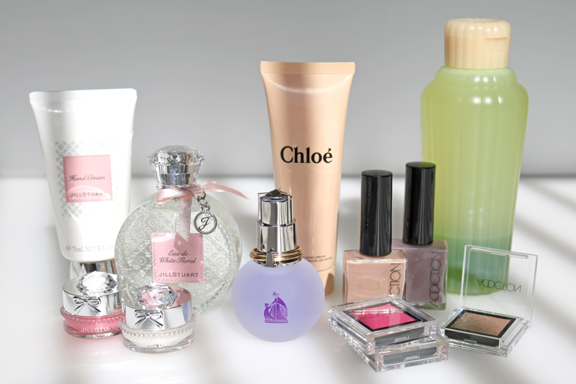

ギフトにもぴったりのデパコスをオンラインショッピングしてみよう♪


2018.07.13
オンラインショッピング バイヤー
池田

デパコスは自分で使うだけでなく、誰かに贈っても喜ばれるアイテム。今回は「大丸松坂屋オンラインショッピング」で、ギフトとして人気の商品や私のオススメをまとめてご紹介します！

〈アユーラ〉の入浴料で安らぎバスタイム♪
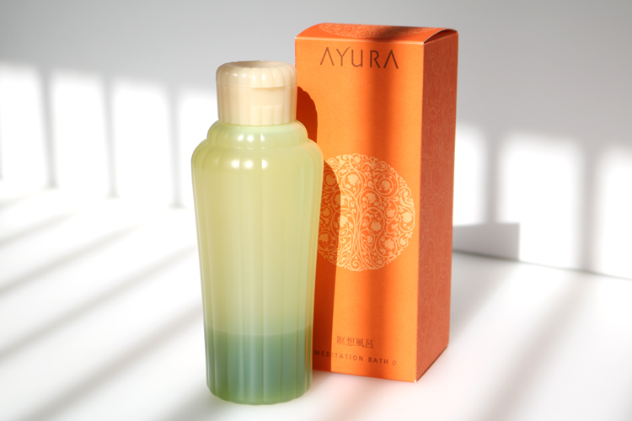

〈アユーラ〉メディテーションバスα(300mL)税込1,944円

「大丸松坂屋オンラインショップ」で、ギフトとして大人気なのがこちら。保湿効果の高い2層タイプのエッセンスをバスタブのお湯に溶かすと、白くにごって、まるで白い湯けむりの中にいるような気持ちに♪アロマティックハーブの安らかな香りも合わさって、リラックスしたバスタイムを堪能できます。

豊富なバリエーションが揃う〈アディクション〉のネイルとアイシャドウ。
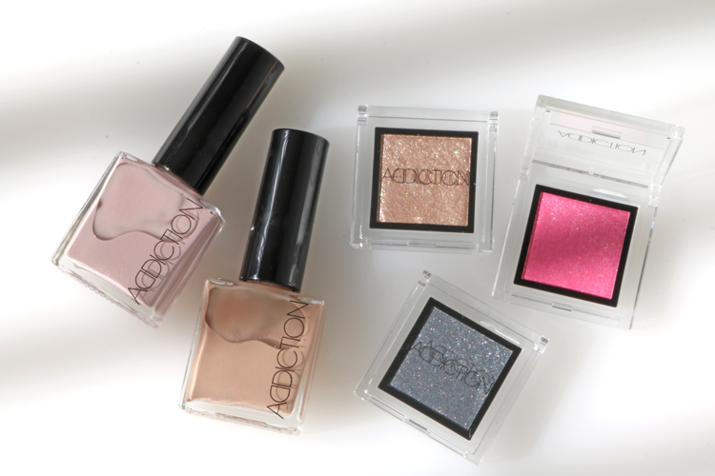

〈アディクション〉ザ ネイルポリッシュ(左からWe Love Space、Vanilla Break)各税込1,944円、ザ アイシャドウ(上からMariage、Miss You More、Ghost Dance)各税込2,160円

高発色でツヤの良い「ザ ネイルポリッシュ」や、透明感のある輝きが目元を華やかにする「ザ アイシャドウ」は、豊富なカラーバリエーションが揃っているので、贈る相手のイメージで色を探すのも楽しいですよ。日常使いしやすいカラーと、特別な日に使いたいカラーを組み合わせ、ギフトにするのもオススメです♪

パッケージも可愛い〈ジルスチュアート〉♪
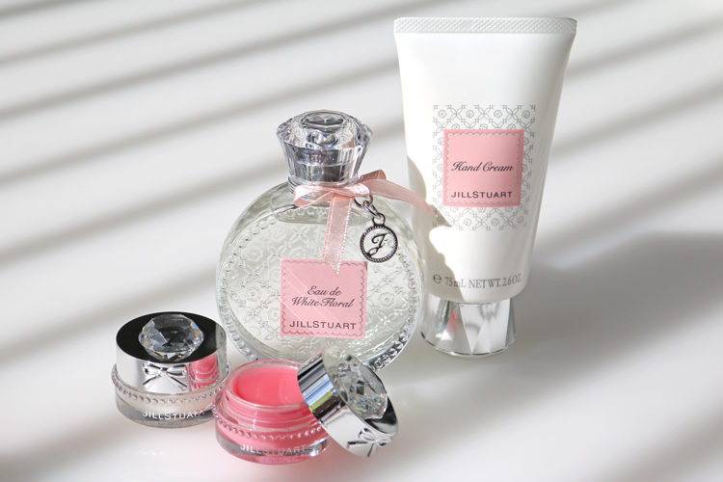

〈ジルスチュアート〉左から、ジルスチュアート リラックス メルティ リップバーム(左から02、01)各税込1,620円、同 オード ホワイトフローラル(50mL)税込4,104円、同 ハンドクリーム(74g)税込2,592円

可愛らしいイメージの女性に贈るのにオススメの〈ジルスチュアート〉。ロマンティックなパッケージがギフトにピッタリです。ほんのり色づきながら唇をうるおすリップバームやフルーツとフラワーの優しい香りのオーデコロン「オード ホワイト フローラル」、やわらかな手肌に導く「ハンドクリーム」など、手軽に贈れそうなアイテムも豊富ですよ。

魅惑の香りを堪能できる〈クロエ〉のハンドクリーム。
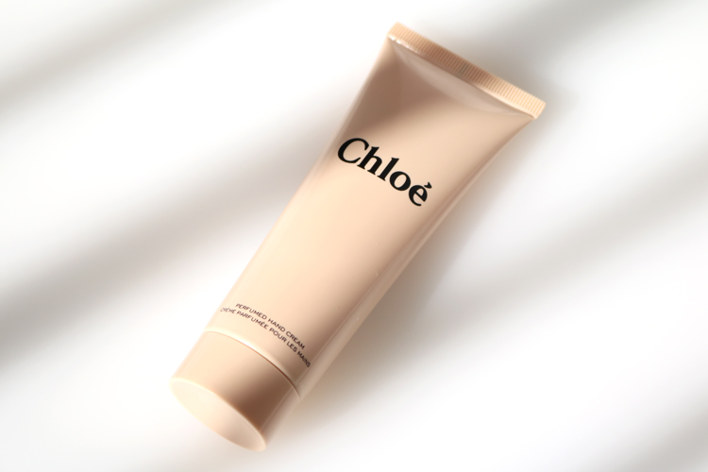

〈クロエ〉クロエ パフューム ハンドクリーム(75mL)税込5,292円

〈クロエ〉で大人気の「クロエ オードパルファム」。その香りのハンドクリームです。ローズやフリージアなどの上品な香りを楽しみながら、なめらかでうるおいに満ちた手肌へと導いてくれます♪

〈ランバン〉のヘアミストは数量限定！
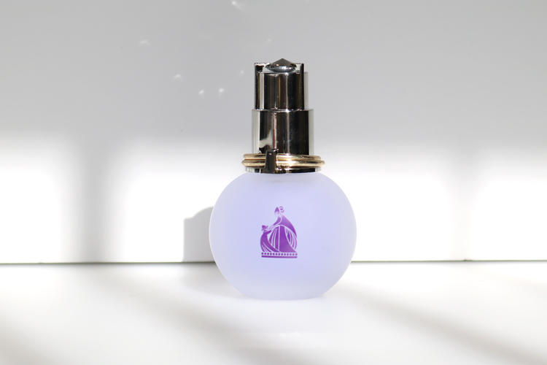

〈ランバン〉エクラ・ドゥ・アルページュ ヘア ミスト(30mL)税込4,860円

6.20(水)に数量限定で発売されたのが、こちら。〈ランバン〉で長年愛されるフレグランスの香りが髪にまとえるヘアミストです。さっとスプレーするだけで、透明感あふれるフローラルの香りが、髪をふんわり包み込んでくれます。

「大丸松坂屋オンラインショッピング」なら、サイトでじっくりギフトを選べ、しかも贈りたい人に直接お送りすることもできます。多彩なアイテムを取り揃えていますので、ぜひ、贈る方にぴったりのギフトを見つけてみてくださいね。

